Herzliche Einladung
Offenes Atelier im Advent
Am: Sonntag, den 04.12.2022 von 14- 19 Uhr
Sonntag, den 18.12.2022 von 14-19 Uhr
Wo: Atelier Ettlingen, Goethestr.17/ Seiteneingang
Ecke Schleinkoferstr. (genaue Lage siehe Homepage) +
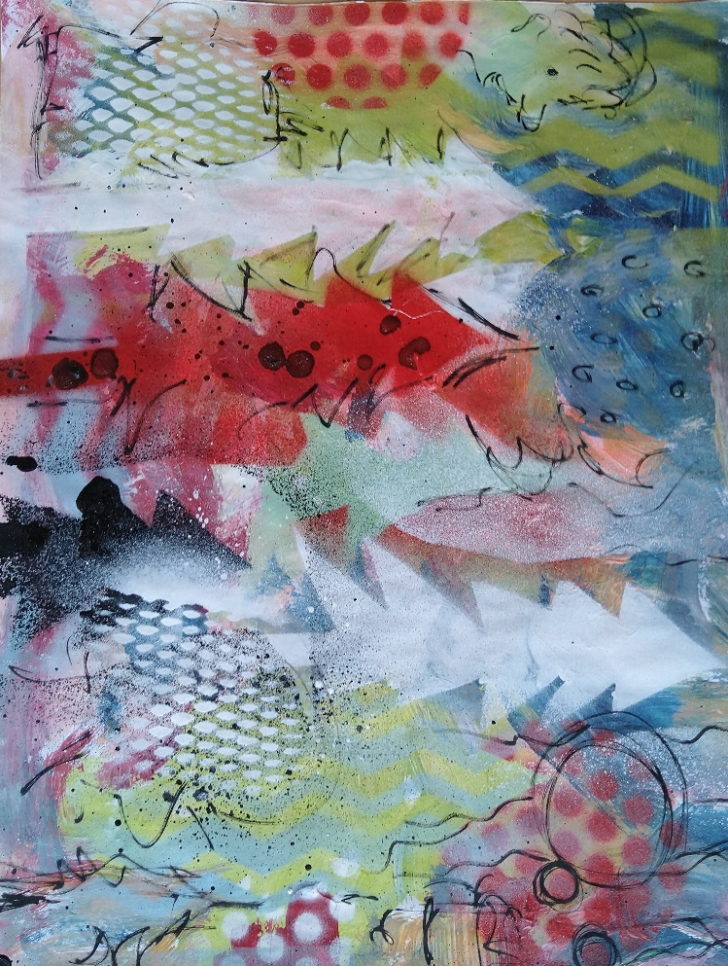
Jeweils um 16 Uhr gibt es eine Lesung
Mit Gila Plohnke: (Lyrische Versmaße)
Ingeborg Parma-Block: (Prosaische Cutups, Märchen).
Wir freuen uns auf euer Kommen!
Ingeborg Parma-Block und Gila Plohnke
--
https://www.parma-block-malerei.de/

